

**DID1440L**

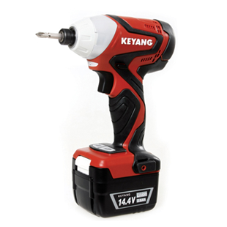

Keyang DID1440L accu slagschroevendraaier

* Krachtige Li-ion Accu slagmoermachine met ongekende kwaliteiten.
* Verslaat elke concurrent in prijs en kwaliteit
* Uitgerust met LED verlichting om werken in Kleine en donkere ruimtes te vergemakkelijken.
* Voorzien van accuspanning indicator welke aangeeft hoeveel er nog in de accu aanzwezig.
* Keyang is fabrikant die al meer dan 15 jaar produceert voor diverse A-Merken in Europa.
* Door het wegvallen van sommige patenten hebben ze nu onder eigen naam hun reeds beproefde producten op de markt gebracht en met succes.

Kenmerken

* Spanning 14.4 Volt
* Accu Li-ion 3,0 AH
* Koppel 145Nm
* Gewicht 2 kg.
* Opname 1/2"

Inclusief

* 2 x Accu 14.4 Volt 3,0 AH
* 1 x Oplader
* 1 x koffer